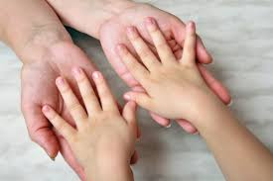
«Мовлення на кінчиках пальчиків наших дітей»
Мовлення людини – досить складний процес. Щоб оволодіти правильним мовленням, дитина має сприймати звернене до неї мовлення, вміти керувати органами артикуляції, контролювати власне мовлення та мовлення оточуючих людей.
Ще в 20-х роках минулого сторіччя було висунуто гіпотезу про зв’язок мовлення з рухами руки. Пізніше було доведено, що дрібні рухи пальців рук стимулюють розвиток центральної нервової системи і таким чином прискорюють розвиток мовлення.
Активне тренування дрібної моторики покращує не тільки рухові можливості, а й розвиває мовленнєві та психічну навички.
Вважається, що одним із показників інтелектуальної готовності дитини до школи є саме рівень розвитку дрібної моторики. Діти, у яких відмічається високий рівень розвитку дрібної моторики, вміють логічно мислити, в них на належному рівні розвинені пам’ять, увага та зв’язне мовлення. І навпаки, діти із низьким розвитком дрібної моторики негативно відносяться до начання, не можуть висловити власну думку, мають короткотривалу пам’ять.
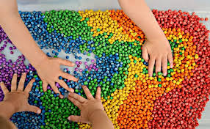
Саме тому, роботу з розвитку дрібної моторики у дітей слід починати не перед вступом до 1 класу, а майже після народження дитини. Приділяючи достатньо уваги іграм, вправам, завданням для розвитку дрібної моторики рук, ми вирішуємо декілька проблем , а саме: прискорюємо та покращуємо розвиток мовлення наших дітей, розвиваємо інтелектуальні здібності малюків та готуємо їх до оволодіння навичками письма.

Вже від народження дбайливі батьки можуть робити дитині масаж пальчиків, впливаючи на активні точки, які пов’язані з корою головного мозку. Далі вводити прості вправи з віршованим супроводом ( наприклад «Куй-куй чобіток», «Сорока-ворона» і ін.), вчити дитину застібанню та розстібанню ґудзиків, шнуруванню взуття, елементарним навичкам самообслуговування. В середньому та старшому дошкільному віці робота над розвитком дрібної моторики та координації рухів руки повинна проводитися постійно ( і в садочку, і вдома) та має бути важливою частиною у підготовці дитини до шкільного навчання.
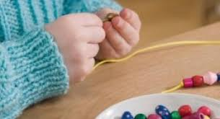
Потрібно знати, що матеріал, який використовується для розвитку дрібної моторики має відповідати віковим нормам дитини та не бути переобтяженим. Поступово матеріал ускладнюється. Остаточний результат роботи залежить від регулярності виконання та відповідності віку дитини, від інтересу дитини до виконання завдань.

Щоб сприяти розвитку дрібної моторики і тим самим розвивати мовлення та пізнавальні процеси дитини, можна запропонувати наступні завдання:
¬ Розминати пальцями тісто, глину, пластилін.
¬ Барабанити, постукувати всіма пальцями обох рук по столу.
¬ Плескати в долоні тихо і голосно, в різному темпі.
¬ Стискати та розтискати кулачки.
¬ Масажувати долоні горіхами, шишками, жолудями, шестигранними олівцями.
¬ Нанизувати намистинки на тоненьку стрічку, робити намисто.
¬ Двома пальцями руки (вказівним та середнім) “ходити” по столу, спочатку повільно, а потім швидко, наче вони «біжать» . Вправа проводиться спочатку правою, а потім лівою рукою.
¬ Нанизувати великі ґудзики на нитку.
¬ Застібати ґудзики, гачечки, замочки, закручувати кришки, заводити механічні іграшки.
¬ Закручувати шурупи, гайки.
¬ Ігри з конструктором, мозаїкою, кубиками.
¬ Ігри з піском, манкою, крупами, водою.
¬ Малювати, розфарбовувати, штрихувати, складати пазли.
¬ Різати ножицями.
¬ Викладання візерунків та фігур з камінчиків, сірників та паличок для рахування.
¬ Пальчикова гімнастика без мовного супроводу та з віршованим супроводом.
¬ Ігри з прищіпками.

Не забувайте під час виконання цих видів роботи розмовляти з малюком, коментувати дії та спонукати дитину до мовлення.
Приємного вам спілкування , корисних ігор та розумних дітей!

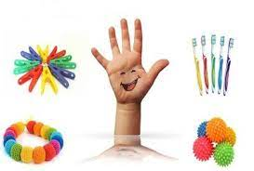

Вчитель – логопед
Наталія Вогнива

